COMPETÊNCIA EMPREENDEDORA
SOBRE DESPORTO E HOBBIES
Manual do educador de adultos
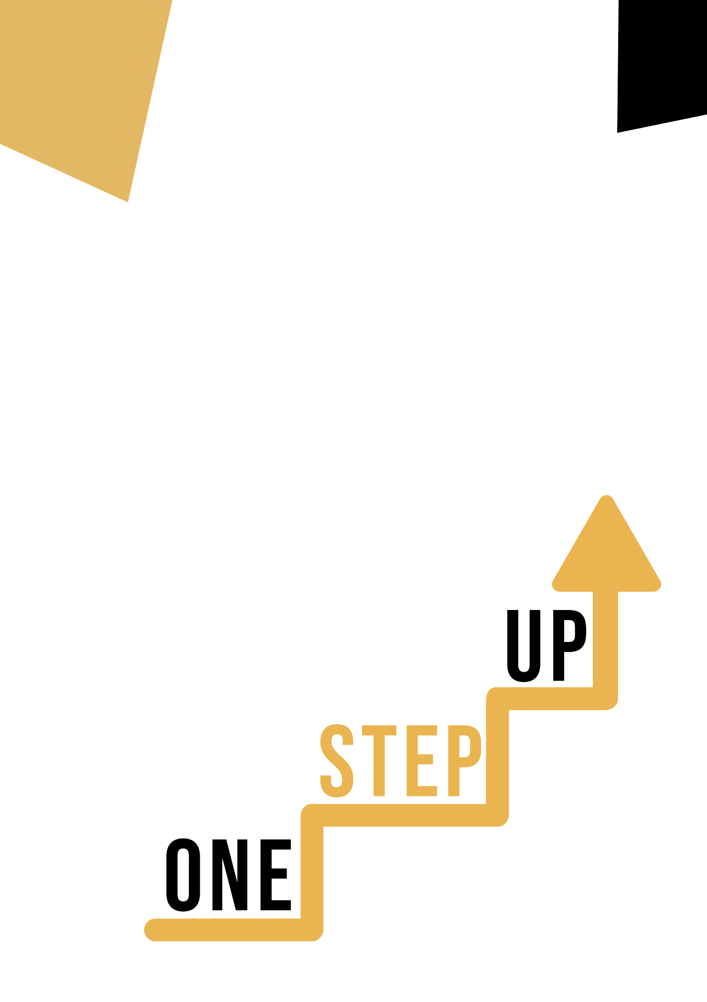

Recursos de microaprendizagem para envolver os aprendentes adultos pouco qualificados na educação e na formação

Manual do Educador de Adultos
Plano de Aula
O objetivo deste pequeno manual é ajudá-lo, enquanto educador experiente que trabalha com alunos adultos pouco qualificados e marginalizados, com necessidades diversas, a utilizar os vídeos e as fichas de atividades fornecidas no Conjunto de Recursos de Microaprendizagem para envolver Alunos Adultos Pouco Qualificados no seu centro e na sua comunidade. Através deste pequeno manual, forneceremos algumas informações básicas sobre o tópico que está sendo discutido no vídeo e forneceremos algumas orientações para apoiá-lo a introduzir e implementar a atividade de acompanhamento com alunos adultos no seu grupo. A atividade que foi desenvolvida para acompanhar o vídeo visa desenvolver ainda mais a sua compreensão do tópico descrito no vídeo. Finalmente, este manual irá também apresentar-lhe algumas perguntas que pode utilizar no seu grupo de aprendentes adultos, para avaliar a facilidade de utilização e a qualidade da atividade que concluiu com eles.
O tema deste manual relaciona-se com os recursos de vídeo COMPETÊNCIA EMPREENDEDORA, DESPORTO E HOBBIES.

Introdução ao Tema

A conexão entre desporto e hobbies e competência empreendedora é uma sinergia cativante que reúne domínios aparentemente distintos numa mistura harmoniosa de habilidades, mentalidade e estratégias de sucesso. À primeira vista, o desporto e os hobbies podem parecer alheios ao empreendedorismo, mas um exame mais aprofundado revela profundos e benefícios mútuos.
A interação entre o desporto e os passatempos e a competência empresarial é uma relação simbiótica que enriquece ambos os lados. As competências adquiridas e a mentalidade cultivada no desporto e nos hobbies podem ser facilmente transferidas para atividades empresariais e vice-versa. Esta interação dinâmica sublinha a natureza holística do crescimento pessoal e profissional, revelando que o sucesso numa área pode ter um impacto profundo nas realizações na outra.
Os materiais desta secção proporcionarão uma melhor compreensão do que são qualidades empresariais e destacarão a importância do desporto e dos passatempos.

Introdução à Atividade

O exercício descreve um estudo de caso de uma pessoa que quer se tornar empreendedora, quer ter sucesso nos negócios. A pessoa adora desporto e é uma excelente tenista. A tarefa dos alunos é escrever quais as qualidades adquiridas no desporto que ajudarão a ser empreendedores. Isso ajudará os alunos a entender a importância do desporto e dos hobbies e aprender sobre as qualidades de um atleta e de um empreendedor.

Usando este recurso com um grupo

Para utilizar este recurso com alunos adultos do seu grupo local, recomendamos que comece por mostrar-lhes o vídeo para introduzir o tema da COMPETÊNCIA EMPREENDEDORA, DESPORTO E HOBBIES. Este vídeo ajudará os alunos a compreender o tópico antes de começarem a atividade - Ficha do Aluno. Depois de adquirirem um conhecimento geral do tema, poderão iniciar a ficha. Para isso, recomendamos que imprima uma ficha por aluno para preencher. Tudo o que os alunos precisam para este recurso é uma caneta para completar a ficha do aluno e um computador para ver o vídeo. Este recurso levará uma hora no total para ser concluído.

Perguntas

- Que qualidade empreendedora pode enumerar?
- Quais são as características de um atleta?
- Esta atividade ajudou-o a compreender a ligação entre desporto e hobbies e qualidades empreendedoras?
